附件：省重点实验室开放课题指南信息发布流程

1. 登录

访问山东省科技云平台地址（http://cloud.sdstc.gov.cn/），在用户登录界面依次输入用户名和密码后登录云平台。

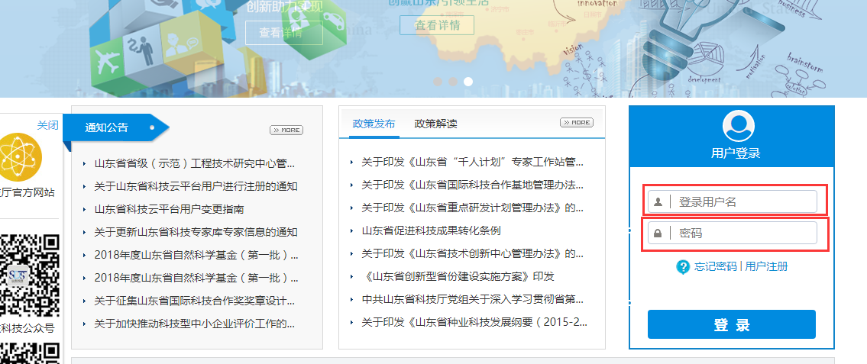

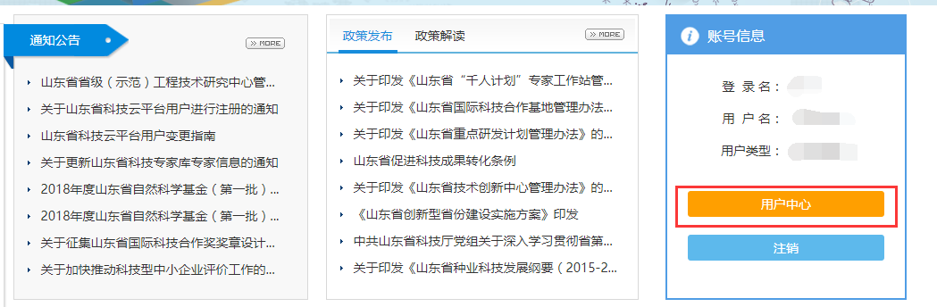

1. 进入重点实验室管理系统。

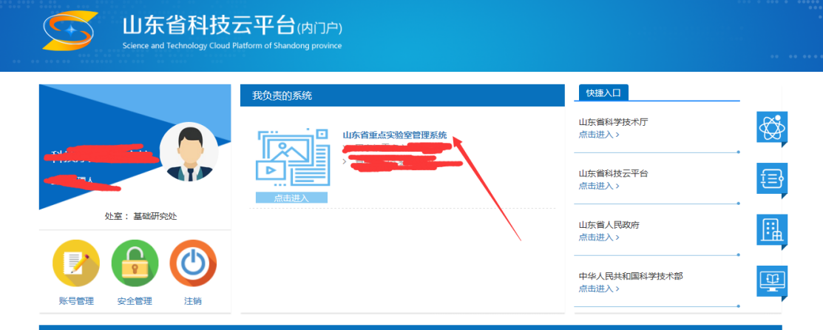

1. 进入开放课题指南发布模块

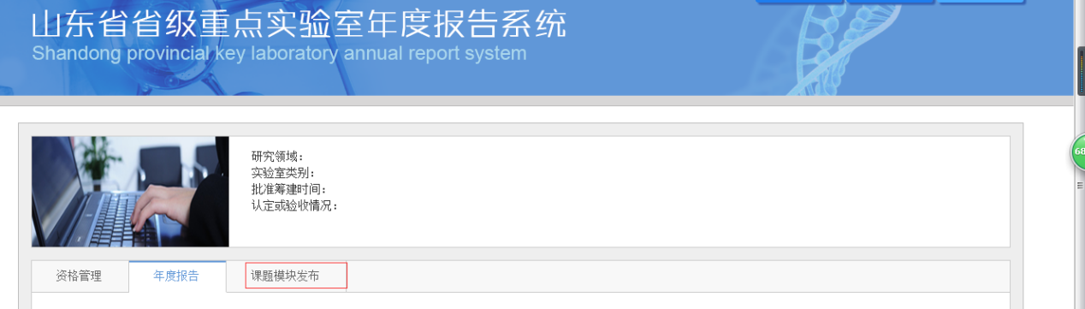

1. 点击信息发布模块网页中“内容”，进入信息发布页面

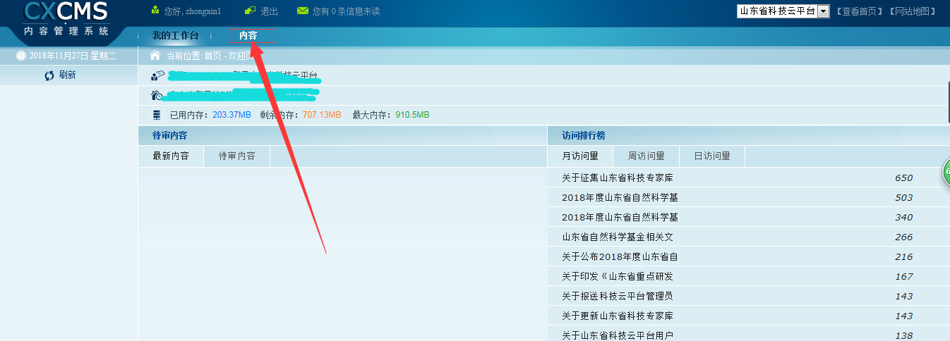

1. 点击“发布”，填写开放课题指南相关信息。

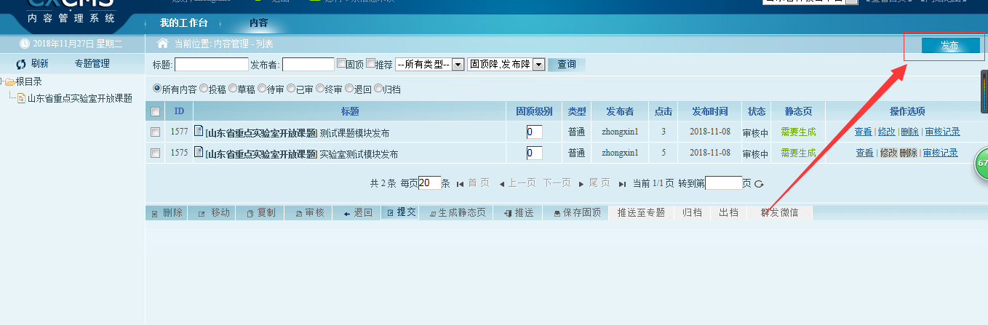

1. 填写相关信息。

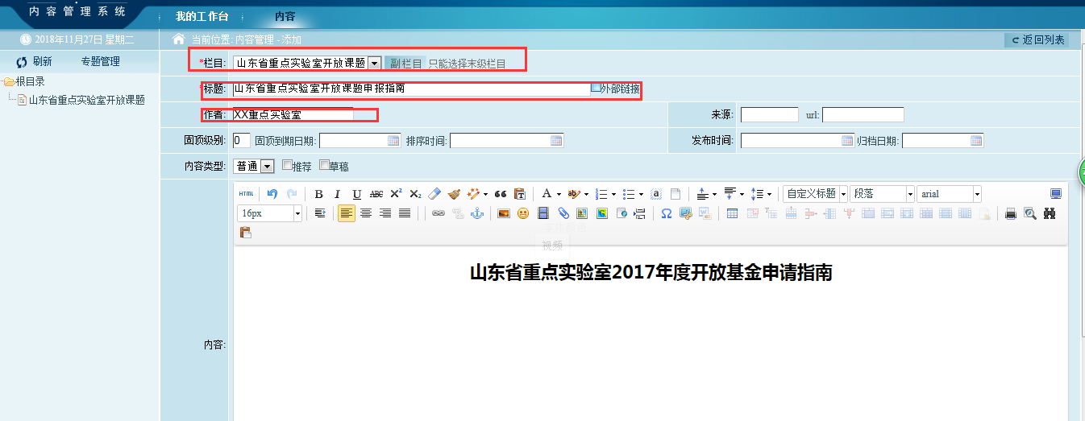

1. 填写完毕点击“提交”。

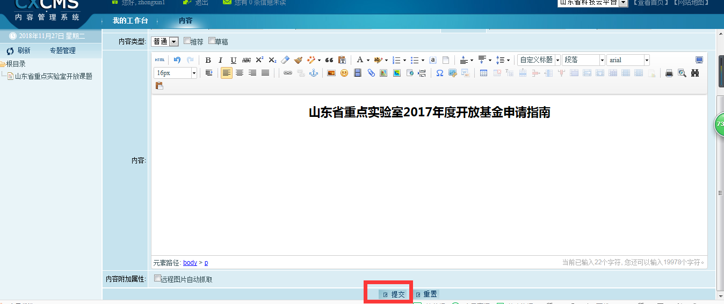

1. 等待审核，发布完成。